ПРОЕКТ
ПОЛОЖЕНИЕ
о государственном природном заказнике
регионального значения «Тихореченское»

Глава 1. Общие положения

1. Наименование особо охраняемой природной территории: государственный природный заказник регионального значения «Тихореченское».
2. Цель создания государственного природного заказника регионального значения «Тихореченское»: сохранение ценных объектов и комплексов неживой природы – месторождений и проявлений янтаря.
3. Категория: государственный природный заказник.
4. Профиль: геологический.
5. Государственный природный заказник регионального значения «Тихореченское» образован без ограничения срока действия.
6. Площадь государственного природного заказника регионального значения «Тихореченское» составляет 459 гектаров.
7. Местонахождение государственного природного заказника регионального значения «Тихореченское»: Калининградская область, Зеленоградскиймуниципальный округ, Балтийский городской округ.
8. Описание границ государственного природного заказника регионального значения «Тихореченское» приведено в приложении № 1 к настоящему Положению.
9. Карта-схема государственного природного заказника регионального значения «Тихореченское» приводится в приложении № 2 к настоящему Положению.
10. Задачи природоохранной деятельности на территории государственного природного заказника регионального значения «Тихореченское»:
1) сохранение ценных объектов и комплексов неживой природы – месторождений и проявлений янтаря;
2) содействие научным организациям в проведении научно-исследовательских работ;
3) экологическое просвещение.
11. Территория государственного природного заказника регионального значения «Тихореченское» учитывается при разработке планов социально-экономического развития Калининградской области, схемы территориального планирования Калининградской области и лесного плана Калининградской области.
12. Утратил силу. - Постановление Правительства Калининградской области от 29.10.2018 № 643.
13. Государственный природный заказник регионального значения «Тихореченское» находится в ведении Министерства природных ресурсов и экологии Калининградской области.
14. Обеспечение функционирования государственного природного заказника регионального значения «Тихореченское» осуществляется находящимся в ведении Министерства природных ресурсов и экологии Калининградской области государственным бюджетным учреждением Калининградской области «Природный парк «Виштынецкий».
15. Управление государственным природным заказником регионального значения «Тихореченское» осуществляется государственным бюджетным учреждением Калининградской области «Природный парк «Виштынецкий».
16. Реорганизация государственного природного заказника регионального значения «Тихореченское» осуществляются в соответствии с решением Правительства Калининградской области по основаниям и в порядке, которые установлены Законом Калининградской области от 1 марта 2016 года № 513 «Об особо охраняемых природных территориях».
17. Охрана государственного природного заказника регионального значения «Тихореченское», а также мониторинг, инвентаризация осуществляются в соответствии с Законом Калининградской области
от 01 марта 2016 года № 513 «Об особо охраняемых природных территориях» и иными нормативными правовыми актами.

Глава 2. Перечень естественных и антропогенных процессов,
подлежащих специальному мониторингу на территории
государственного природного заказника
регионального значения «Тихореченское»

18. Утратил силу.
19. Мониторинг форм и интенсивности воздействия туристическо-экскурсионной и рекреационной нагрузки на ценные объекты и комплексы неживой природы.
20. Утратил силу.

Глава 3. Сведения о функциональном зонировании территории
государственного природного заказника
регионального значения «Тихореченское»

21. Территория государственного природного заказника регионального значения «Тихореченское» состоит из земельных участков категорий «земли лесного фонда», «земли промышленности, энергетики, транспорта, связи, радиовещания, телевидения, информатики, земли для обеспечения космической деятельности, земли обороны, безопасности и земли иного специального назначения», «земли сельскохозяйственного назначения», «земли запаса». Государственный природный заказник регионального значения «Тихореченское» создан без изъятия земельных участков у собственников, землевладельцев и землепользователей.

Глава 4. Режим особой охраны государственного природного
заказника регионального значения «Тихореченское»

22. На территории государственного природного заказника «Тихореченское» запрещается хозяйственная или иная деятельность, если она противоречит целям и задачам создания заказника, а именно:
1) выполнение работ по геологическому изучению недр и добыче общераспространенных полезных ископаемых, за исключением разведки и добычи общераспространенных полезных ископаемых на основании лицензий на право пользования недрами, предоставленное до вступления в силу настоящего положения;
2) утратил силу;
3) утратил силу;
4) сбор минералогических коллекций, за исключением сбора в научно-исследовательских целях;
5) утратил силу;
6) утратил силу;
7) выжигание растительности и разведение костров;
8) уничтожение или повреждение аншлагов и других информационных знаков и указателей.
23. Государственный природный заказник регионального значения «Тихореченское» обозначается на местности предупредительными и информационными знаками по периметру его границ.
24. На территории государственного природного заказника «Тихореченское» разрешается выполнение работ геологическому изучению, разведке и добыче подземных вод для целей питьевого и хозяйственно-бытового водоснабжения или технического водоснабжения при условии соблюдения режима особой охраны территории государственного природного заказника «Тихореченское», установленного настоящим положением.

Глава 4. Виды разрешенного использования земельных участков, предельные (максимальные и (или) минимальные) параметры разрешенного строительства, реконструкции объектов капитального строительства на территории государственного природного заказника регионального значения «Тихореченское»

24. Основные виды разрешенного использования земельных участков, расположенных на территории государственного природного заказника «Тихореченское», а также предельные (максимальные и (или) минимальные) параметры разрешенного строительства, реконструкции объектов капитального строительства в границах государственного природного заказника регионального значения «Тихореченское» определяется Правилами землепользования и застройки муниципального образования «Зеленоградский городской округ Калининградской области» и Правилами землепользования и застройки муниципального образования «Балтийский городской округ Калининградской области» с учетом соблюдения режима особой охраны государственного природного заказника регионального значения «Тихореченское»

Приложение № 1
к Положению
о государственном природном
заказнике регионального
значения «Тихореченское»

Описание границ государственного природного заказника регионального значения «Тихореченское»

Граница начинается с точки, имеющей географические координаты 20°4'40" с.ш., 54°48'25" в.д., далее граница следует на 1248 м на юго-восток до пересечения с ЛЭП и далее, не меняя направления, - 825 м. Затем граница следует 889 м на юго-восток, пересекает болото. В 40 м от восточной границы пруда поворачивает на юго-запад, через 840 м пересекает границу лесного массива, еще через 1089 м пересекает автодорогу поселок Нивы - поселок Тихореченское. Затем граница меняет направление на север и через 1117 м пересекает автодорогу поселок Нивы - поселок Тихореченское. Далее через 953 м граница пересекает ЛЭП и, проходя через садовое товарищество, следует к начальной точке.

Приложение № 2
к Положению
о государственном природном
заказнике регионального
значения «Тихореченское»

КАРТА-СХЕМА
государственного природного заказника регионального значения
«Тихореченское»

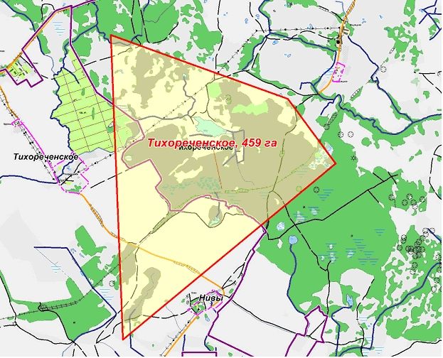

Условные обозначения:
- граница государственного природного заказника регионального значения «Тихореченское»

